|  |  |  |  |  |  |  |  |  |
| --- | --- | --- | --- | --- | --- | --- | --- | --- |
| |  | | --- | |  | | 国家資格  キャリアコンサルタント養成講習  無料説明会  当協会では「傾聴」の姿勢を基本としながら相談者自身が  生きがい・働き甲斐を持ち、目標を定め希望する働き方を  選択可能とできる様支援できる“真”のキャリアコンサルタント  の養成を行っています。  2015年までに12,000人以上の標準レベルキャリアコンサル  タントを輩出してきた一般社団法人日本産業カウンセラー協会  ならではの高い傾聴力・少人数での体験学習を通じて国家  資格試験に対応した講習です。 | |  | |  | |  | | --- | | 大まかな講習の流れの説明と質問にお答えします。（概ね30分前後） （ **再就職に有利になる資格が欲しい　　　キャリアカウンセリングを深く学びたい　　　社員のモチベーションUPに繋げたい　　　人の話を「聴く」仕事がしたい　　　　　働きたい人を応援したい　・・・　　　　　そんなあなたにお勧めの資格です☆** | |  | |  | |

**無料説明会のお申込みについて**

**・個別対応しております。**

**・平日でご都合のよろしい日程を3候補程度お知らせください。**

**（10：00～16：00の間で対応いたします）**

**・会場は柏事務所またはon-line（ZOOM）となります。**

**※on-lineご希望の方はその旨記載ください※**

1.メールでのお申込み

下記必要事項をメール本文中に記載し、メールの件名に「CC講習無料説明会申込」

とご記入の上、送信してください。**✉** [hkt-carrer@counselor.or.jp](mailto:hkt-carrer@counselor.or.jp)

2.FAXでのお申込み

下記の申し込みフォームに必要事項を記入し、FAXしてください。**fax：04-7168-7180**

☆お申込み受付後、ご案内をメールにてお送りいたします☆

☆メールアドレスをお持ちでない方には郵送にてご案内いたします☆

|  |
| --- |
| **第①**　希望日時：　　　月　　　日　　　時～ |
| **第②**希望日時：　　　月　　　日　　　時～ |
| **第③**　希望日時：　　　月　　　日　　　時～ |
| フリガナ： |
| 氏名： |
| 住所：〒 |
| ご連絡先（日中連絡が取れる番号）　　　　　　　　-　　　　　　　　　　- |
| メールアドレス：　　　　　　　　　　　　　　　　　　　　　＠ |

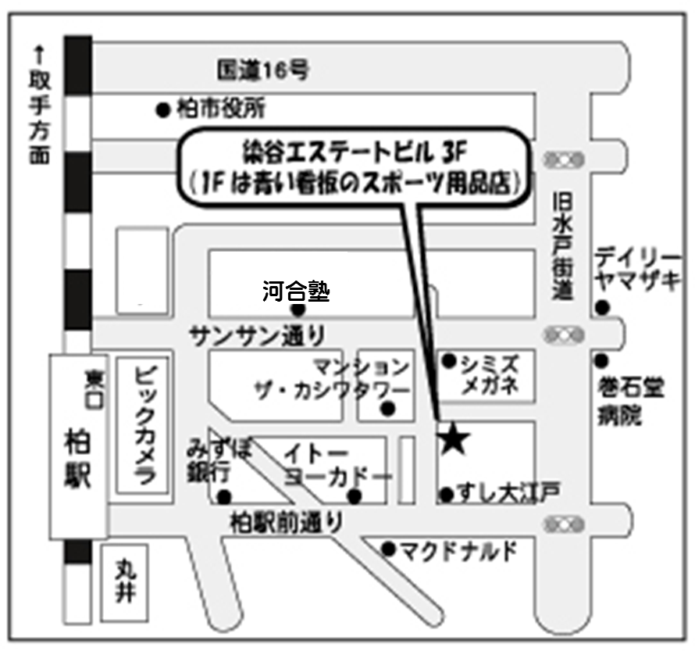

【お問合せ】

一社）日本産業カウンセラー協会　東関東支部

研修・キャリア部

〒277-0005　柏市柏2-6-17染谷エステートビル3F  
☎：04-7168-7160  
FAX：04-7168-7180　  
✉：[career@co-higashikanto.jp](mailto:career@co-higashikanto.jp)